

Informe Final Sustentacion

Presentado a.
Profesor. Christian Duarte

Presentado por.
Camelo Araque Samuel
Alza Sanabria Miguel Ángel
Mesa Comaz Samuel Andres

Universidad El Bosque.
Materia Bases de datos II.
Facultad de Ingeniería de Sistemas.

Bogotá.

Resumen Ejecutivo / Abstract
Resumen — La gestión manual o en hojas de cálculo del alquiler de salones sociales, auditorios y terrazas corporativas expone a las organizaciones a conflictos de doble reserva por concurrencia, errores aritméticos al liquidar tarifas horarias con servicios adicionales, pérdida de trazabilidad financiera entre facturación y abonos, y fragmentación de la logística de cada evento. Este informe ejecutivo presenta el diseño, implementación, despliegue y validación del Sistema de Información Web para Gestión de Reservas de Espacios para Eventos, construido bajo una arquitectura de Monolito Modular Desacoplado (Spring Boot 4.1.1 en Java 21 y Angular 20) e integrando Persistencia Políglota sobre contenedores Docker en dos máquinas virtuales independientes con Debian GNU/Linux 12 (Bookworm). El núcleo transaccional reside en PostgreSQL 16 con un esquema de diez tablas en Tercera Forma Normal (3FN) y lógica de negocio en el motor (Database-Centric): tres procedimientos almacenados, cuatro funciones, seis disparadores (triggers) y una restricción de exclusión espacial-temporal GiST (btree_gist) que erradica matemáticamente los solapamientos horarios bajo garantías ACID. Complementariamente, los detalles logísticos polimórficos y las reseñas post-evento se gestionan en MongoDB 7.0 con validación $jsonSchema estricta y pipelines de agregación nativos.
Abstract — Managing venue reservations through spreadsheets exposes organizations to double-booking conflicts under concurrent requests, pricing errors when combining hourly venue rates with additional services, financial traceability gaps across invoices and partial payments, and fragmented event logistics. This executive report presents a Web Information System for Event Space Reservation Management built upon a Decoupled Modular Monolith architecture (Spring Boot 4.1.1 on Java 21 and Angular 20) and a Database-Centric Polyglot Persistence layer deployed on Docker containers across two Debian GNU/Linux 12 (Bookworm) virtual machines. The transactional core runs on PostgreSQL 16 featuring a 10-table Third Normal Form (3NF) schema enforced by three stored procedures, four functions, six triggers, and a GiST exclusion constraint (btree_gist) preventing schedule overlaps under ACID guarantees, while variable event logistics and post-event reviews are persisted in MongoDB 7.0 with strict $jsonSchema validation and native Aggregation Pipelines.

1. Problema
Las organizaciones dedicadas al arrendamiento de espacios para eventos —salones de recepciones sociales, auditorios empresariales, terrazas y salas VIP— enfrentan una dualidad estructural en el procesamiento de su información operativa [1], [2]. Por una parte, el agendamiento de espacios, la cotización de servicios adicionales, la emisión de facturas y el recaudo de pagos parciales exigen integridad referencial estricta y aislamiento transaccional ACID para impedir que un mismo recinto sea reservado simultáneamente por dos clientes distintos [3], [4]. Por otra parte, la planeación logística de cada evento (listas de invitados con restricciones alimentarias, cronogramas minuto a minuto y atributos propios de una boda, conferencia o concierto) presenta una estructura altamente polimórfica y jerárquica que resulta ineficiente almacenar en tablas relacionales rígidas [2], [5].
Cuando estos procesos se administran mediante hojas de cálculo compartidas o aplicaciones sin lógica de negocio en el motor de base de datos, se producen cuatro fallos operativos críticos:
- Conflictos de doble reserva por concurrencia (Write Skew): Ante dos solicitudes simultáneas sobre intervalos horarios parcialmente superpuestos (p. ej., 10:00–14:00 y 12:00–16:00), la validación convencional en la capa de aplicación sufre condiciones de carrera que derivan en la sobreventa del mismo recinto [3], [6], [7].
- Inconsistencia aritmética en costos compuestos: El cálculo manual de la duración exacta en horas multiplicada por la tarifa del recinto más múltiples servicios adicionales induce discrepancias entre el valor cotizado y el facturado, especialmente si cambian las tarifas de catálogo con el tiempo.
- Ruptura de la trazabilidad financiera: La desvinculación entre la reserva, su factura única y los abonos sucesivos (anticipo mínimo del 30 % para confirmar el evento y pago del saldo restante) impide auditar el saldo real pendiente o evitar sobrepagos y eliminaciones accidentales de facturas.
- Fragmentación de la logística documental y analítica: Los detalles operativos del evento quedan dispersos en documentos externos o fuerzan tablas con decenas de columnas nulas (antipatrón EAV) [23], impidiendo consultar el expediente logístico en una sola lectura o agregar métricas de satisfacción y demanda.

2. Solución Propuesta y Objetivos del Proyecto
Para resolver de raíz esta problemática, se diseñó e implementó un Sistema de Información Web integral fundamentado en Persistencia Políglota [2] y en el paradigma Database-Centric [1], [9]. La solución delega la totalidad de las reglas transaccionales, validaciones de disponibilidad horaria, liquidación reactiva de costos y control contable de facturación directamente al motor relacional PostgreSQL 16 mediante subprogramas en PL/pgSQL y restricciones espaciales-temporales GiST, mientras desacopla los agregados logísticos variables y las reseñas de clientes hacia el motor documental MongoDB 7.0. La Tabla 1 sintetiza el cumplimiento de los objetivos trazados.
Cód. | Objetivo del Proyecto | Mecanismo Técnico Implementado | Verificación y Resultado
OE1 | Eliminar los conflictos de doble reserva sobre un mismo espacio. | Función fn_validar_disponibilidad, trigger tg_validar_cruce_horario, fn_validar_horario (08:00–22:00) y constraint EXCLUDE USING gist (no_solapamiento) en PostgreSQL 16. | 0% de colisiones en pruebas concurrentes; rechazo atómico con HTTP 409 Conflict.
OE2 | Calcular automáticamente el costo total compuesto de cada reserva. | Función fn_calcular_costo_total y triggers trg_calcular_subtotal, trg_recalcular_costo_reserva y trg_actualizar_costo_por_espacio con congelamiento de precio histórico. | Exactitud del 100% en liquidación de horas + servicios adicionales N:M.
OE3 | Garantizar la trazabilidad íntegra de facturación y pagos. | Procedimiento SP_REGISTRAR_PAGO (factura 1:1 automática y confirmación al alcanzar >= 30%), función fn_estado_pago y trigger tg_evitar_borrado_facturas. | Bloqueo de sobrepagos, prohibición de borrado físico y conciliación contable exacta.
OE4 | Implementar un modelo documental en MongoDB para datos variables. | Colecciones detalles_evento y resenas en MongoDB 7.0 con validación $jsonSchema strict, 8 índices y 3 pipelines de agregación en EventoNoSqlService. | Lectura unitaria O(1) por id_reserva y analítica en tiempo real en el Dashboard.
OE5 | Desplegar la arquitectura sobre Linux virtualizado con gobernanza TI. | 2 VMs Debian 12 con Docker Compose, monolito Spring Boot 4 + Angular 20, migraciones Flyway V1–V7, MoSCoW, RACI, matriz de riesgos y control en Git. | 100% de los 28 requisitos (20 funcionales y 8 no funcionales) verificados en 14 semanas.

3. Arquitectura del Sistema e Infraestructura
La arquitectura del sistema se estructuró bajo el modelo jerárquico C4 de Simon Brown (Contexto, Contenedores y Componentes, detallados visualmente en el Anexo D) [19], articulando tres niveles de diseño:
- Capa de Presentación (SPA en Angular 20): Cliente web reactivo que consume la API RESTful mediante JSON, ofreciendo vistas diferenciadas para clientes y coordinadores: catálogo de espacios, verificación de disponibilidad en tiempo real, reserva atómica con servicios adicionales, pasarela de abonos y facturación, gestión documental de logística/invitados, publicación de reseñas y panel gerencial de analítica.
- Capa de Aplicación (Monolito Modular en Spring Boot 4.1.1 / Java 21): Unidad única de despliegue con fronteras internas strictly separadas entre el módulo relacional (Spring Data JPA + JdbcTemplate para invocar procedimientos CALL y funciones SQL) y el módulo documental (Spring Data MongoDB + MongoTemplate para proyecciones y pipelines de agregación). Incluye manejo centralizado de excepciones (GlobalExceptionHandler bajo el estándar IETF RFC 7807 [15]) que traduce errores SQLSTATE de PL/pgSQL a respuestas HTTP semánticas (409 Conflict, 422 Unprocessable Entity), además de control de migraciones automáticas con Flyway (V1 a V7).
- Capa de Persistencia Políglota e Infraestructura Virtualizada (2 VMs Debian 12 + Docker): Los motores de datos operan aislados en dos máquinas virtuales independientes con Debian GNU/Linux 12 (Bookworm) en modo servidor sin interfaz gráfica (headless, huella base < 512 MB de RAM) [24] aprovisionadas mediante Docker Compose: la VM 1 (192.168.80.27:5432) ejecuta el contenedor PostgreSQL 16 (reservas_db) con volúmenes persistentes y healthchecks nativos, y la VM 2 (puerto 27017) ejecuta MongoDB 7.0 (reservas_eventos_docs).

4. Decisiones Técnicas Fundamentales
Cada componente tecnológico fue seleccionado tras un análisis comparativo riguroso respaldado por literatura científica (véanse los Anexos A, B y C):
- 1. Elección de PostgreSQL 16 con 3FN, PL/pgSQL y Exclusión GiST frente a MariaDB y SQL Server Express: El esquema relacional se normalizó hasta Tercera Forma Normal (3FN) en 10 tablas (sucursales, tipos_espacio, espacios, clientes, empleados, reservas, servicios_adicionales, reserva_servicios, facturas y pagos) para eliminar dependencias parciales y transitivas [1], [16]. Se eligió PostgreSQL 16 porque, a diferencia de MariaDB (que carece de restricciones de exclusión sobre rangos temporales) y de SQL Server Express (que exige >= 2 GB de RAM base e impone topes propietarios de CPU y memoria [26], [27]), PostgreSQL ofrece la extensión btree_gist [8], [9]. Esto permitió declarar la restricción EXCLUDE USING gist (id_espacio WITH =, tsrange(fecha_inicio, fecha_fin) WITH &&) WHERE (estado IN ('pendiente', 'confirmada')), que junto al trigger tg_validar_cruce_horario garantiza matemáticamente la ausencia de dobles reservas bajo concurrencia MVCC [5], [7].
- 2. Desnormalización Controlada por Triggers para Integridad Histórica Financiera: Si bien el modelo cumple 3FN, las columnas reserva_servicios.precio_unitario, reserva_servicios.subtotal, reservas.costo_total y facturas.total se almacenan físicamente y son mantenidas exclusivamente por los triggers trg_calcular_subtotal, trg_recalcular_costo_reserva y trg_actualizar_costo_por_espacio. Esta decisión congela el valor pactado en el instante de la contratación —evitando que futuros ajustes de tarifas alteren facturas históricas— y permite ejecutar reportes agregados sin recalcular subtotales en cada lectura.
- 3. Elección de MongoDB 7.0 con $jsonSchema y Patrones Documentales: Modelar la lista de invitados, restricciones dietéticas, agenda del evento y atributos variables en el motor relacional habría exigido al menos cinco tablas adicionales y el antipatrón EAV [23]. En MongoDB 7.0 se diseñaron dos colecciones con validación declarativa $jsonSchema en modo strict/error [11]: detalles_evento (aplicando el Patrón Polimórfico en datos_extra y el Patrón de Referencia Extendida en espacio y servicios[] [13] con cardinalidad acotada a 2.000 invitados, ~0,4 MB << 16 MB BSON) y resenas (evaluación multidimensional post-evento).
- 4. Coordinación Híbrida Inter-Motor y Seguridad por Mínimo Privilegio: Para garantizar coherencia entre ambos motores sin acoplamiento físico, EventoNoSqlService verifica en PostgreSQL que la reserva exista (y que esté en estado 'finalizada' antes de admitir una reseña), y propaga automáticamente estado_reserva = 'cancelada' hacia MongoDB cuando se ejecuta SP_CANCELAR_RESERVA. En seguridad, se eliminaron credenciales en texto plano mediante variables de entorno (.env) y se segregaron privilegios en PostgreSQL entre reservas_admin (DDL), app_reservas (solo DML y EXECUTE de rutinas) y reportes_reservas (solo SELECT).

5. Resultados Obtenidos
El sistema fue implementado en su totalidad y sometido a verificación funcional, transaccional y de concurrencia. La Tabla 2 resume las métricas y resultados cuantitativos obtenidos al cierre del proyecto.
Dimensión Evaluada | Componentes Construidos y Verificados | Indicador Cuantitativo / Métrica Alcanzada
Modelo y Motor Relacional (PostgreSQL 16) | 10 tablas en 3FN, 12 índices (incluyendo GiST no_solapamiento e índices en todas las FKs), 3 SPs (SP_CREAR_RESERVA, SP_REGISTRAR_PAGO, SP_CANCELAR_RESERVA), 4 funciones, 6 triggers y 1 vista (vw_historial_cliente). | 0% de reservas solapadas en pruebas concurrentes; validación de disponibilidad en < 15 ms (umbral objetivo < 3.000 ms).
Reportes SQL y Transacciones | 6 reportes gerenciales complejos (JOINs multi-tabla, GROUP BY, HAVING, subconsultas, FILTER y funciones de motor) + bloques transaccionales explícitos BEGIN...COMMIT y BEGIN...ROLLBACK. | 100% de consistencia contable entre reservas, facturas 1:1 y pagos acumulados.
Motor Documental (MongoDB 7.0) | 2 colecciones (detalles_evento y resenas) con validadores $jsonSchema strict, 8 índices (únicos, compuestos y multiclave) y 3 pipelines de agregación ($unwind, $group, $lookup, $project, $sort). | Consultas con proyección y reportes analíticos ejecutados en < 25 ms; rechazo del 100% de documentos BSON inválidos.
Aplicación Web y Pruebas Automatizadas | Monolito Spring Boot 4.1.1 (Java 21) + SPA Angular 20; suite de pruebas automatizadas en backend y script de validación de rutinas en base de datos. | 39/39 pruebas automatizadas JUnit 5 / MockMvc exitosas (100%) + 6/6 pruebas integrales de motor PL/pgSQL aprobadas.
Gestión del Proyecto e Infraestructura | Cronograma de 14 semanas, priorización MoSCoW, matriz RACI, 15 supuestos, matriz de 10 riesgos (5x5), 2 VMs Debian 12 con Docker Compose y flujo Git. | 28/28 requisitos del SRS cumplidos (100%); huella de SO < 512 MB RAM por VM; 23 Pull Requests integrados.

6. Lecciones Aprendidas
El desarrollo e integración del proyecto dejó cuatro lecciones técnicas y metodológicas clave para la ingeniería de sistemas de bases de datos:
- 1. Insuficiencia de las validaciones en capa de aplicación frente a restricciones declarativas en el motor: Durante las pruebas de concurrencia se comprobó que verificar horarios disponibles mediante consultas SELECT previas en el backend o únicamente con un trigger procedimental bajo aislamiento Read Committed deja una ventana temporal para escrituras sesgadas (Write Skew). La incorporación del índice y restricción declarativa EXCLUDE USING gist sobre rangos tsrange en PostgreSQL 16 demostró que el control de concurrencia sobre intervalos debe residir en la estructura de índices del motor.
- 2. Valor de los triggers para mantener atributos derivados e inmutabilidad contable: Delegar a los disparadores de base de datos el cálculo reactivo de subtotales y costos totales (trg_calcular_subtotal y trg_recalcular_costo_reserva), así como la protección contra borrado de facturas (tg_evitar_borrado_facturas), eliminó por completo el riesgo de desincronización cuando se modifican servicios adicionales o tarifas de espacios desde cualquier cliente SQL o endpoint REST.
- 3. Gobernanza de integridad referencial lógica en arquitecturas de Persistencia Políglota: Al combinar PostgreSQL y MongoDB, la ausencia de llaves foráneas inter-motor exige diseñar invariantes de sincronización en la capa de servicio. Validar en PostgreSQL que la reserva exista y esté 'finalizada' antes de permitir reseñas en MongoDB, así como propagar el estado 'cancelada' al documento logístico, fue indispensable para evitar documentos huérfanos y sesgos en las agregaciones analíticas.
- 4. Estandarización de entornos mediante migraciones Flyway y contenedores sobre Debian 12: En el trabajo colaborativo con Git, los cambios manuales al esquema SQL suelen romper el entorno de otros integrantes. Versionar el DDL, los procedimientos PL/pgSQL, los triggers y los roles en migraciones secuenciales Flyway (V1 a V7) junto con contenedores Docker sobre Debian 12 garantizó que cualquier nodo levantara el esquema completo y reproducible en segundos.

7. Conclusiones
- 1. Erradicación matemática de dobles reservas: La combinación de la función fn_validar_disponibilidad, el trigger tg_validar_cruce_horario y la restricción EXCLUDE USING gist con tsrange en PostgreSQL 16 erradicó por completo los conflictos de solapamiento horario bajo transacciones concurrentes, respondiendo en menos de 15 ms.
- 2. Exactitud aritmética y trazabilidad financiera ACID: La encapsulación de la lógica financiera en SP_CREAR_RESERVA, SP_REGISTRAR_PAGO, fn_calcular_costo_total y fn_estado_pago aseguró que toda reserva mantenga consistencia exacta entre su duración horaria, sus servicios adicionales, su factura única 1:1 y su confirmación automática al alcanzar el 30 % de anticipo.
- 3. Pertinencia comprobada de la Persistencia Políglota: Alojar los detalles logísticos polimórficos y las reseñas en MongoDB 7.0 bajo validadores $jsonSchema evitó la proliferación de tablas dispersas y uniones costosas en PostgreSQL, habilitando lecturas unitarias por id_reserva y reportes agregados multidimensionales en tiempo real.
- 4. Eficiencia operativa en infraestructura Linux y gestión del proyecto: El despliegue distribuido en dos máquinas virtuales Debian 12 (Bookworm) con Docker Compose proporcionó aislamiento real de recursos con una huella base inferior a 512 MB de RAM por nodo, mientras que la planificación híbrida con MoSCoW, RACI y control de riesgos permitió cumplir el 100 % del alcance técnico en las 14 semanas establecidas.

Anexos: Sustentación Técnica, Modelos, Diagramas, Gestión y Referencias
Esta sección de anexos consolida el respaldo teórico extendido, los estudios comparativos de infraestructura y NoSQL, los modelos de datos (conceptual, lógico, relacional físico y documental), los diagramas arquitectónicos C4 y de secuencia UML, la documentación de gobernanza del proyecto y las referencias bibliográficas científicas.

Anexo A. Estado del Arte y Marco Teórico Extendido

A.1 Prevención de Anomalías Temporales y Exclusión GiST
En la literatura de sistemas transaccionales, evitar reservas superpuestas sobre un recurso finito corresponde al problema de control de concurrencia sobre intervalos temporales [3], [5]. Bajo niveles de aislamiento convencionales como Read Committed o Snapshot Isolation, dos transacciones concurrentes T1 y T2 que ejecutan un SELECT COUNT(*) buscando cruces en el mismo rango horario observan cero registros antes del COMMIT y proceden a insertar, generando la anomalía de escritura sesgada (Write Skew) [5], [7]. Para resolverlo sin bloquear la tabla completa, PostgreSQL 16 combina el aislamiento Serializable Snapshot Isolation (SSI) de Cahill et al. [7] e implementado por Ports y Grittner [5] con los Árboles de Búsqueda Generalizados (GiST) de Hellerstein et al. [8], permitiendo declarar restricciones EXCLUDE USING gist que evalúan igualdad escalar (id_espacio WITH =) e intersección de rangos continuos (tsrange WITH &&) en tiempo logarítmico [9].

A.2 Teoría de la Normalización (1FN, 2FN, 3FN) y Paradigma Database-Centric
Formulado por E. F. Codd [16], el modelo relacional estructura los datos en relaciones sobre dominios atómicos. La normalización evalúa dependencias funcionales (X -> Y) para erradicar redundancias y anomalías de inserción, actualización y borrado [1], [17]: la Primera Forma Normal (1FN) impone atomicidad; la Segunda Forma Normal (2FN) elimina dependencias parciales respecto a llaves compuestas; y la Tercera Forma Normal (3FN) elimina dependencias transitivas entre atributos no primos. Sobre este esquema normalizado, el paradigma Database-Centric ejecuta las reglas invariantes mediante funciones, procedimientos almacenados y triggers compilados en PL/pgSQL [9], preservando las propiedades ACID definidas por Haerder y Reuter [18].

A.3 Persistencia Políglota, BSON/$jsonSchema y Modelo Arquitectónico C4
Sadalage y Fowler [2] junto con Kleppmann [4] establecen que los sistemas intensivos en datos optimizan su mantenibilidad al combinar motores relacionales ACID para registros contables con bases de datos documentales (BSON en MongoDB [5], [10]) para agregados jerárquicos regidos por localidad de datos (Data Locality). Mediante validadores declarativos $jsonSchema [11] y el patrón Polimórfico de Coupal y Alger [13], MongoDB impone contratos estructurales estrictos sobre los campos obligatorios conservando flexibilidad para atributos variables. En la capa de aplicación, Richards y Ford [14] y Fowler fundamentan el estilo de Monolito Modular Desacoplado representado mediante las vistas jerárquicas del Modelo C4 de Simon Brown [19].

Anexo B. Estudio Comparativo y Elección de Infraestructura (PostgreSQL 16 + Debian 12 + Docker)
Para desplegar la capa de persistencia en un entorno virtualizado con recursos acotados y cero costo de licenciamiento, se evaluaron tres arquitecturas candidatas combinando sistema operativo servidor y motor relacional: (1) PostgreSQL 16 sobre Debian GNU/Linux 12 (Bookworm) con Docker Compose, (2) MariaDB sobre Ubuntu Server LTS y (3) Microsoft SQL Server Express sobre RHEL / Rocky Linux.
Criterio de Evaluación | PostgreSQL 16 sobre Debian 12 + Docker (Elegida) | MariaDB sobre Ubuntu Server (Alternativa 1) | SQL Server Express sobre RHEL / Rocky (Alternativa 2)
Compatibilidad y contenedores | Soporte nativo en Debian 12 Bookworm y contenedores oficiales postgres:16-bookworm y mongo:7.0 con aislamiento ligero por namespaces/cgroups [9], [24]. | Soporte oficial en repositorios de Canonical y Fundación MariaDB [25], [28]. | Soporte restringido a RHEL, Ubuntu y SLES; exige sistema de archivos XFS o ext4 exclusivamente [26].
Huella de memoria en VM (CPU/RAM) | Excepcional: Debian 12 headless consume < 512 MB de RAM base [24], permitiendo correr 2 VMs simultáneas con holgura. | Moderada: Ubuntu Server demanda entre 1 GB y 1,5 GB de RAM base [25], reduciendo memoria para el buffer pool. | Inviable en micro-VMs: exige un mínimo absoluto de 2 GB de RAM solo para inicializar el proceso sqlservr [26].
Procedimientos, Funciones y Triggers | Soporte de referencia en PL/pgSQL; diferenciación formal entre FUNCTION y PROCEDURE (CALL) y soporte nativo JSONB [9]. | Soporte de rutinas SQL/PSM, pero sin tipos de rango ni restricciones de exclusión GiST nativas. | Soporte robusto en Transact-SQL (T-SQL), pero penalizado por los límites artificiales de la edición Express.
Manejo de Excepciones y Transacciones | Bloques estructurados BEGIN ... EXCEPTION WHEN ... THEN en PL/pgSQL y control transaccional explícito [9]. | Usa DECLARE HANDLER FOR SQLEXCEPTION sin cláusula UNDO, dificultando bloques Try/Catch complejos [28]. | Soporte TRY ... CATCH nativo en T-SQL con control transaccional granular.
Prevención de Anomalías en Reservas | Implementa SSI [5], [7] y restricciones EXCLUDE USING gist [8], [9] que impiden solapamientos horarios sin bloquear la tabla. | InnoDB requiere bloqueos pesimistas (SELECT ... FOR UPDATE) que degradan la concurrencia. | Carece de un equivalente declarativo directo a EXCLUDE USING gist sobre rangos temporales tsrange.
Licenciamiento y Límites | 100% libre y gratuito bajo PostgreSQL License (OSI), sin topes de CPU, RAM ni tamaño de base de datos [9]. | Gratuito y de código abierto bajo licencia GPLv2 [28]. | Propietario con límites severos: máx. 1 socket (4 núcleos), 1,4 GB de RAM de buffer pool y 10 GB por BD [27].

Anexo C. Justificación Técnica NoSQL y Modelo Documental en MongoDB 7.0
La elección de MongoDB 7.0 para almacenar los detalles logísticos de cada evento y las reseñas post-evento responde a la naturaleza polimórfica y jerárquica de estos datos frente a los registros contables [2], [10], evitando caer en tablas dispersas o en el antipatrón Entidad-Atributo-Valor (EAV) documentado por Karwin [23].
Característica Técnica | Detalles de Evento y Reseñas (MongoDB 7.0) | Reservas, Facturas y Pagos (PostgreSQL 16)
Estructura del esquema | Polimórfica: varía según el tipo de evento (boda, conferencia, corporativo) [13]. | Fija, tabular y conocida de antemano (cumple 3FN estricto) [1], [16].
Nivel de anidamiento | Jerárquico (arreglos de invitados, restricciones alimentarias, agenda y requerimientos). | Plano; relaciones 1:N y N:M expresadas mediante llaves foráneas.
Patrón de lectura dominante | Lectura del agregado completo en una sola operación por id_reserva (Data Locality) [2], [10]. | Combinación relacional selectiva (JOIN entre cliente, espacio, factura y pagos).
Explotación analítica | Pipelines de agregación ($unwind, $group, $lookup, $project, $sort) sobre arreglos embebidos [11]. | Consultas SQL agregadas con GROUP BY, HAVING, cláusula FILTER y vistas.

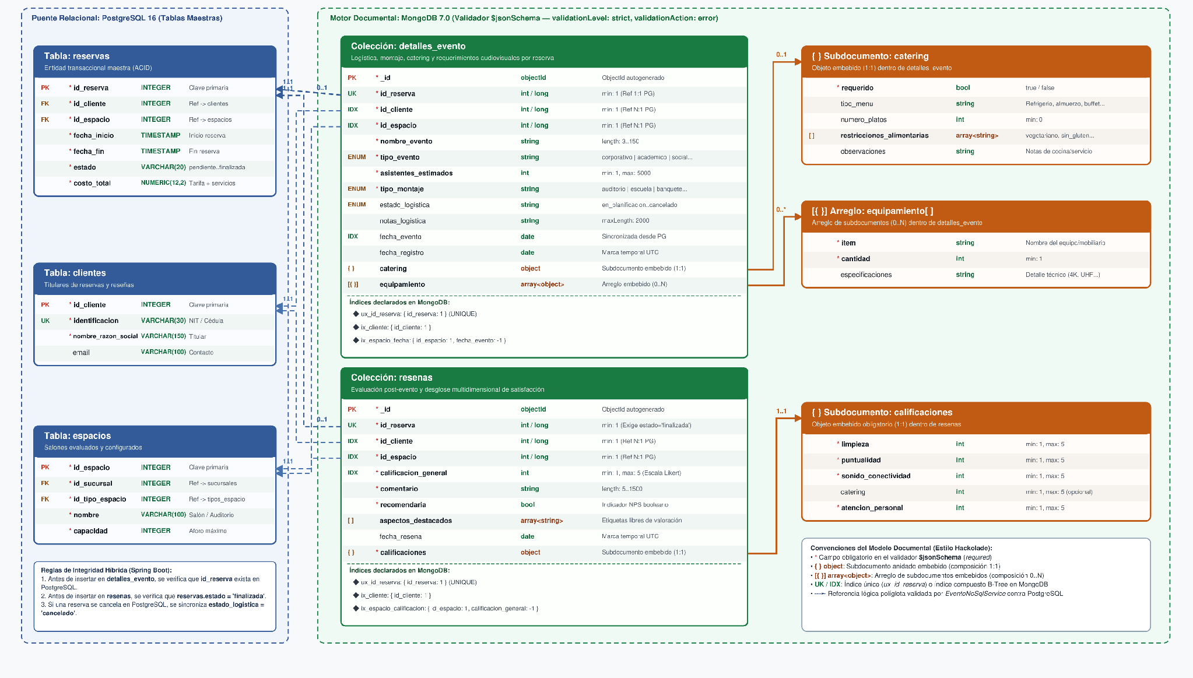
Figura C.1. Modelo Documental de las colecciones detalles_evento y resenas en MongoDB 7.0 con validación $jsonSchema. Fuente: Elaboración propia.

Anexo D. Modelos de Datos, Síntesis del Diccionario y Diagramas de Arquitectura
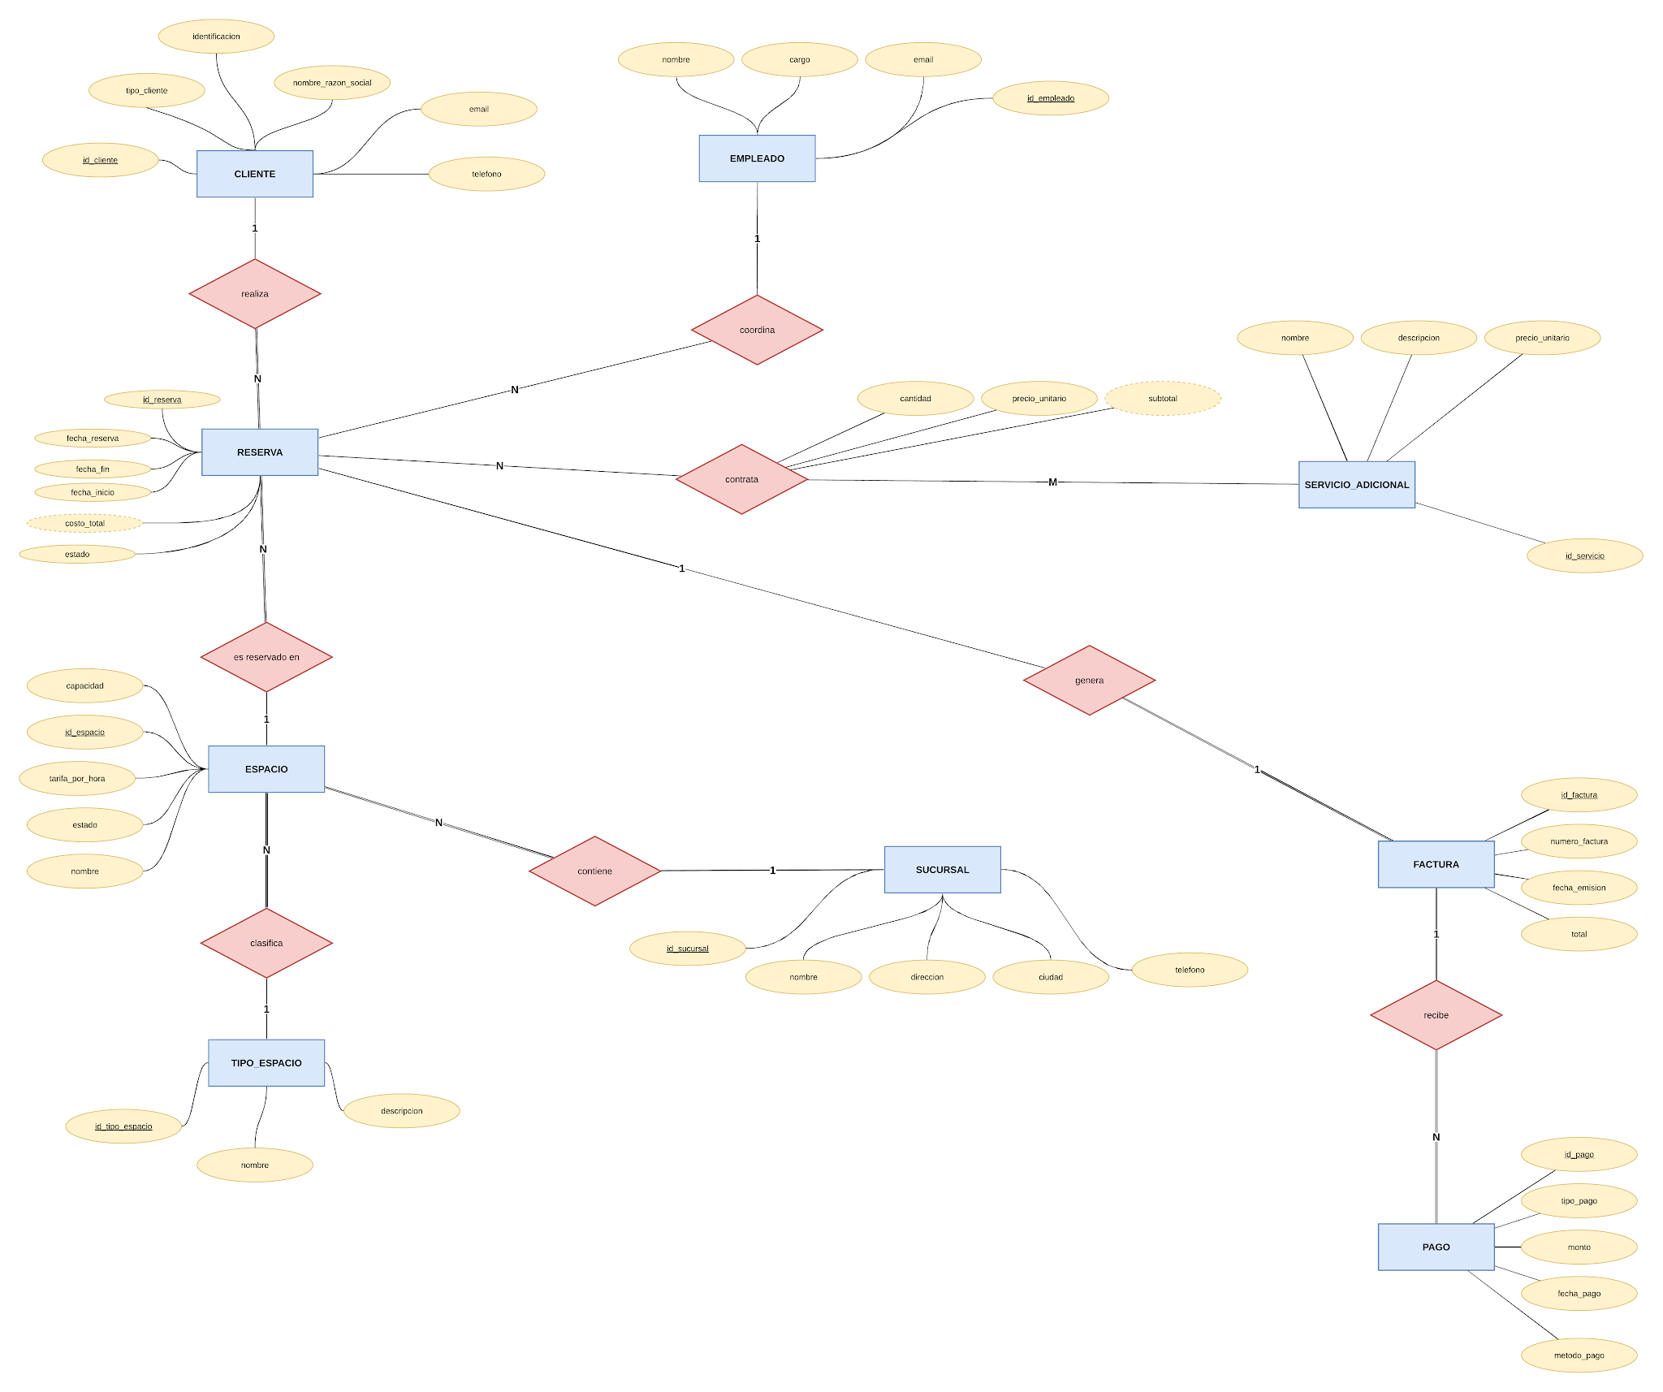
Figura D.1. Modelo Conceptual Entidad-Relación en notación Peter Chen con participación total y parcial. Fuente: Elaboración propia.
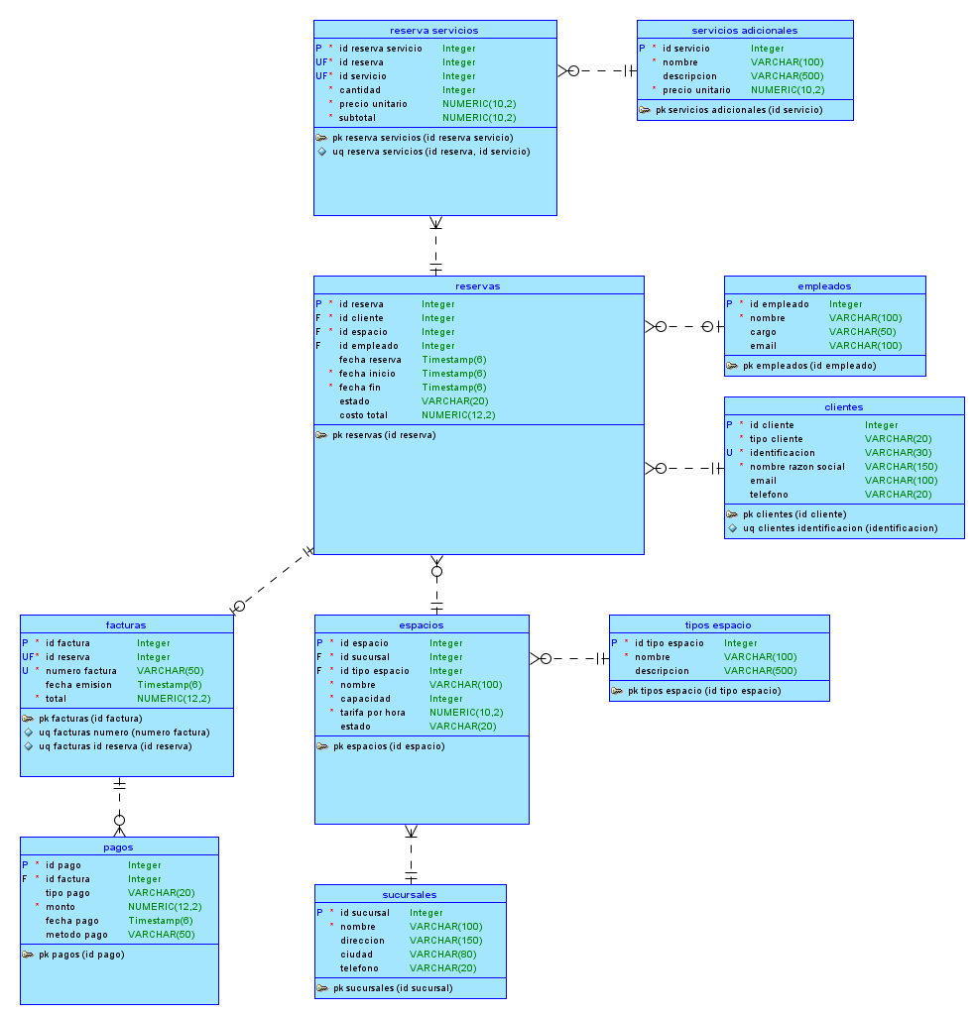
Figura D.2. Modelo Lógico Entidad-Relación en notación Crow's Foot (Ingeniería Barker). Fuente: Elaboración propia.
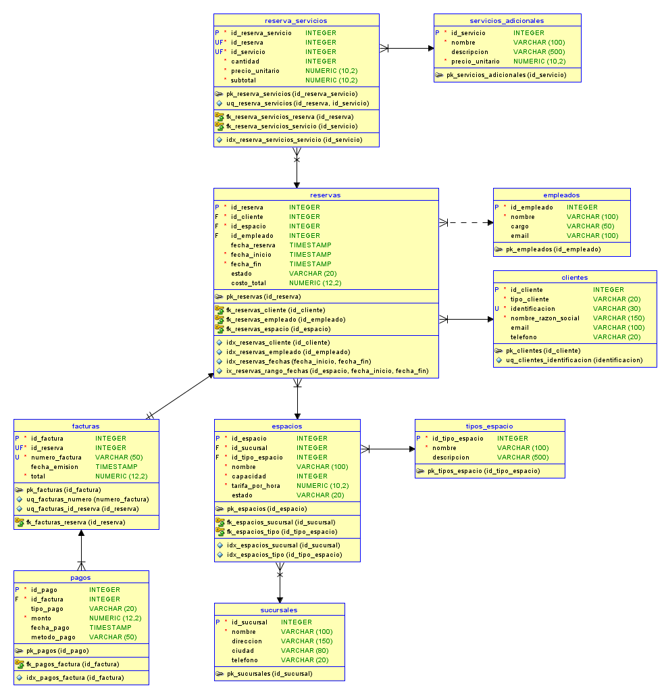
Figura D.3. Modelo Relacional Físico normalizado en 3FN con diez tablas, tipos PostgreSQL e índices de llaves foráneas. Fuente: Elaboración propia.
Tabla (PostgreSQL 16) | Llave Primaria (PK) | Llaves Foráneas (FK) y Restricciones Clave | Atributos Principales y Tipos de Dato | Forma Normal y Justificación
sucursales | id_sucursal (SERIAL) | Ninguna (Entidad raíz) | nombre VARCHAR(100) NOT NULL, direccion VARCHAR(150), ciudad VARCHAR(80), telefono VARCHAR(20) | 3FN: Atributos dependen únicamente de id_sucursal.
tipos_espacio | id_tipo_espacio (SERIAL) | Ninguna (Catálogo maestro) | nombre VARCHAR(100) NOT NULL, descripcion VARCHAR(500) | 3FN: Elimina dependencia transitiva de categoría en espacios.
espacios | id_espacio (SERIAL) | fk_espacios_sucursal, fk_espacios_tipo, chk_capacidad (>0), chk_tarifa (>=0) | nombre VARCHAR(100), capacidad INTEGER, tarifa_por_hora NUMERIC(10,2), estado VARCHAR(20) | 3FN: Cada atributo describe al recinto físico único.
clientes | id_cliente (SERIAL) | unq_clientes_identificacion, chk_tipo_cliente | tipo_cliente VARCHAR(20), identificacion VARCHAR(30), nombre_razon_social VARCHAR(150), email, telefono | 3FN: Identificación única indexada (cédula o NIT).
empleados | id_empleado (SERIAL) | Ninguna | nombre VARCHAR(100) NOT NULL, cargo VARCHAR(50), email VARCHAR(100) | 3FN: Datos exclusivos del coordinador interno.
reservas | id_reserva (SERIAL) | fk_reservas_cliente, fk_reservas_espacio, fk_reservas_empleado, chk_fechas, EXCLUDE gist no_solapamiento | fecha_reserva TIMESTAMP, fecha_inicio TIMESTAMP, fecha_fin TIMESTAMP, estado VARCHAR(20), costo_total NUMERIC(12,2) | 3FN + Integridad activa: costo_total mantenido por triggers.
servicios_adicionales | id_servicio (SERIAL) | chk_precio_servicio (>=0) | nombre VARCHAR(100) NOT NULL, descripcion VARCHAR(500), precio_unitario NUMERIC(10,2) | 3FN: Catálogo maestro de servicios contratables.
reserva_servicios | id_reserva_servicio (SERIAL) | fk_reserva_servicios_reserva (CASCADE), fk_reserva_servicios_servicio, chk_cantidad (>0) | cantidad INTEGER, precio_unitario NUMERIC(10,2), subtotal NUMERIC(10,2) | 3FN: Resuelve N:M congelando precio_unitario histórico.
facturas | id_factura (SERIAL) | fk_facturas_reserva, unq_facturas_id_reserva (1:1), unq_facturas_numero | numero_factura VARCHAR(50), fecha_emision TIMESTAMP, total NUMERIC(12,2) | 3FN: Relación 1:1 estricta con reservas; protegida contra DELETE.
pagos | id_pago (SERIAL) | fk_pagos_factura, chk_monto_pago (>0), chk_tipo_pago ('parcial','saldo') | tipo_pago VARCHAR(20), monto NUMERIC(12,2), fecha_pago TIMESTAMP, metodo_pago VARCHAR(50) | 3FN: Vinculado a facturas (no a reservas) para evitar redundancia.

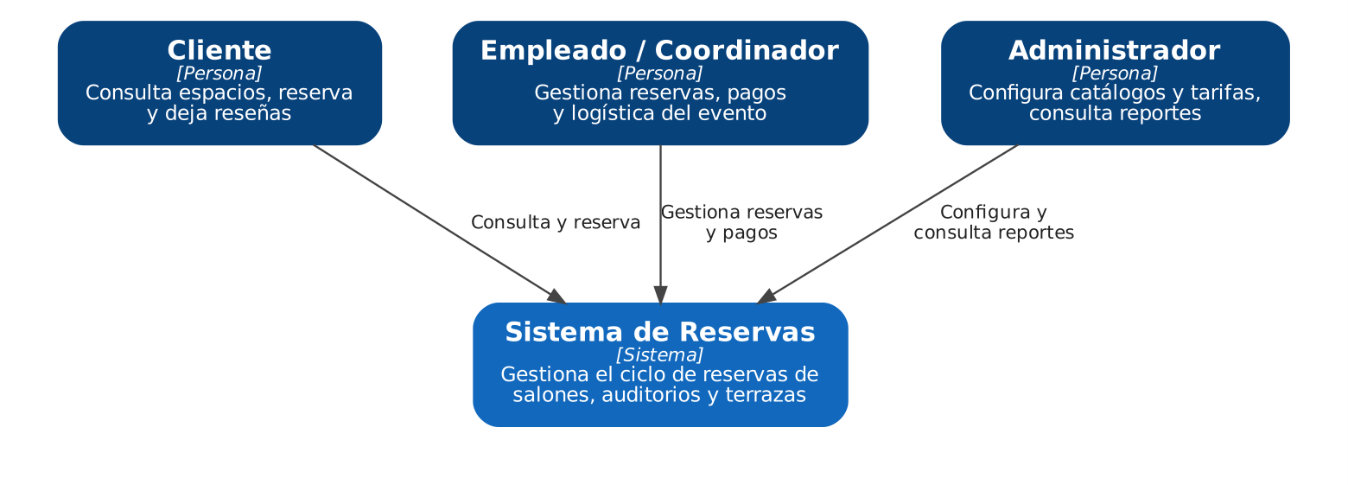
Figura D.4. Diagrama C4 Nivel 1 — Contexto del Sistema de Gestión de Reservas. Fuente: Elaboración propia.
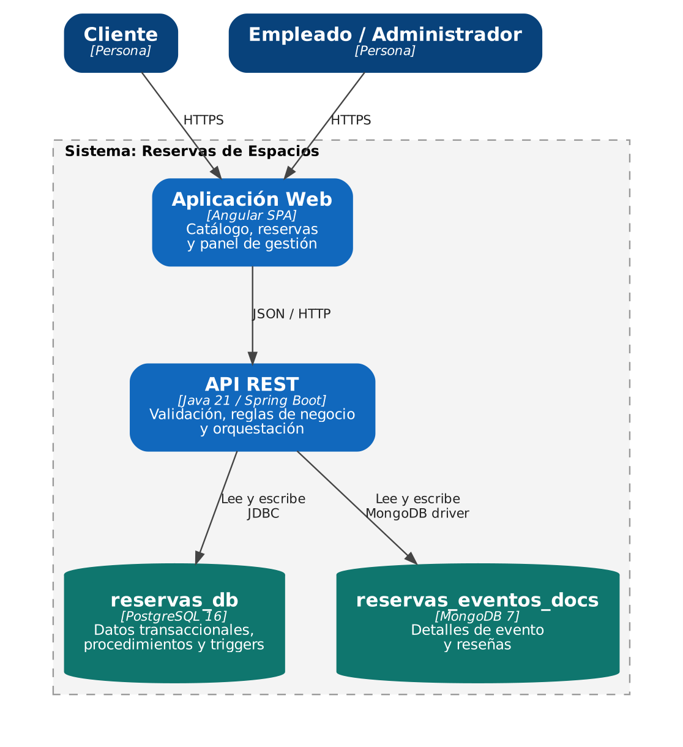
Figura D.5. Diagrama C4 Nivel 2 — Contenedores y despliegue sobre 2 máquinas virtuales Debian 12. Fuente: Elaboración propia.
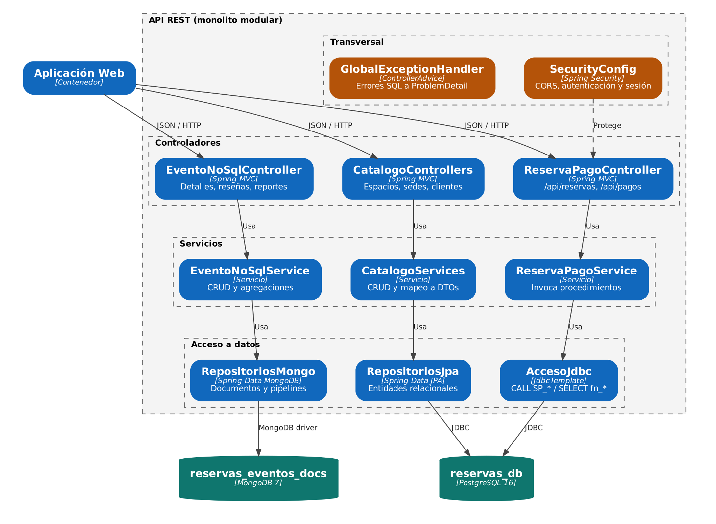
Figura D.6. Diagrama C4 Nivel 3 — Componentes internos del monolito modular Spring Boot 4. Fuente: Elaboración propia.
Figura D.7. Diagrama de Secuencia UML 1 — Creación atómica de reserva en PostgreSQL y detalle logístico en MongoDB. Fuente: Elaboración propia.
Figura D.8. Diagrama de Secuencia UML 2 — Registro de pago, emisión de factura 1:1 y confirmación automática al 30%. Fuente: Elaboración propia.
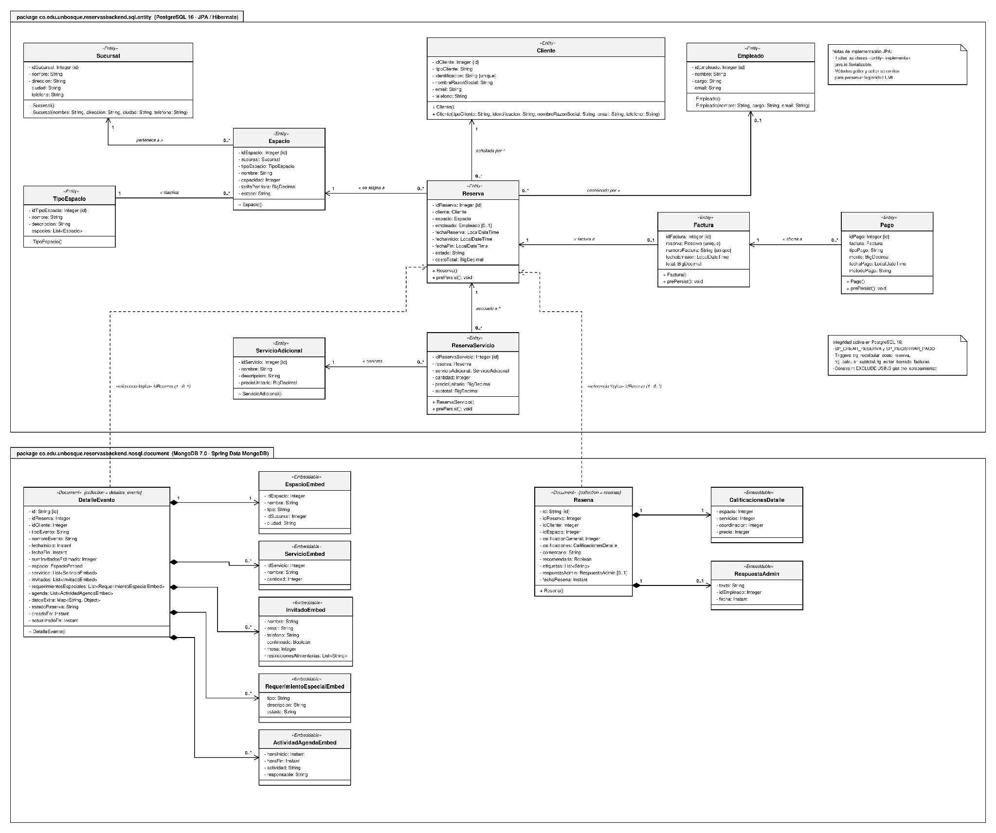
Figura D.9. Diagrama de Clases UML del modelo de dominio: entidades JPA (PostgreSQL 16) y documentos con clases embebidas (MongoDB 7.0). Fuente: Elaboración propia.

Anexo E. Gobernanza y Gestión del Proyecto de TI

E.1 Alcance, Hitos, Estimación de Esfuerzo y Diagrama de Gantt (14 Semanas)
El proyecto se planificó y ejecutó en un horizonte de 14 semanas (del 3 de agosto al 12 de noviembre de 2026) con un esfuerzo total estimado y ejecutado de 380 horas-persona distribuido entre los tres integrantes. A continuación se presenta la síntesis por etapas, el desglose detallado de actividades por semana y el Diagrama de Gantt (Figura E.1).
Etapa del Proyecto | Inicio | Fin | Productos Técnicos y de Gestión Completados
Etapa 1 – Concepción, Alcance y Modelado | 03/08/2026 | 17/09/2026 | Project Charter, Propuesta, SRS, Supuestos, Priorización MoSCoW, RACI, Riesgos, Modelo E-R (Peter Chen y Crow's Foot), Modelo Relacional 3FN, Diccionario de Datos y Reportes SQL.
Etapa 2 – Infraestructura, Programación BD e Integración | 18/09/2026 | 29/10/2026 | Estudio y despliegue de 2 VMs Debian 12 con Docker Compose, PostgreSQL 16 (Flyway V1–V7: SPs, funciones, triggers, GiST, roles), MongoDB 7.0 ($jsonSchema, CRUD, agregaciones) y Monolito Spring Boot 4 + Angular 20.
Etapa 3 – Pruebas Integrales, Documentación y Cierre | 30/10/2026 | 12/11/2026 | Suite de pruebas automatizadas (39 tests JUnit + 6 pruebas de motor SQL), diagramas C4 y de secuencia UML, Informe Ejecutivo Final y sustentación.

Cód. | Actividad / Paquete de Trabajo | Semanas | Fechas Programadas | Esfuerzo | Responsables | Estado
A-01 | Acta de Constitución, Alcance, Objetivos y Stakeholders | S1 | 03/08/2026 – 09/08/2026 | 18 h | SAM / Equipo | 100%
A-02 | Especificación de Requisitos (SRS), Priorización MoSCoW y Supuestos | S1–S2 | 03/08/2026 – 16/08/2026 | 24 h | SAM / MAS | 100%
A-03 | Planificación, Matriz RACI, Matriz de Riesgos (5x5) y Repositorio Git | S2–S3 | 10/08/2026 – 23/08/2026 | 20 h | SAM / SCA | 100%
A-04 | Diseño del Modelo Conceptual Entidad-Relación (Notación Peter Chen) | S3–S4 | 17/08/2026 – 30/08/2026 | 24 h | SCA / MAS | 100%
A-05 | Normalización 3FN, Modelo Lógico/Físico Crow's Foot y Diccionario de Datos | S4–S5 | 24/08/2026 – 06/09/2026 | 30 h | SCA / MAS | 100%
A-06 | Consultas SQL Gerenciales, Transacciones y Revisión Hito 1 | S5–S6 | 31/08/2026 – 17/09/2026 | 22 h | MAS / SAM | 100%
A-07 | Estudio de Infraestructura y Aprovisionamiento 2 VMs Debian 12 + Docker | S7 | 18/09/2026 – 24/09/2026 | 24 h | SAM / SCA | 100%
A-08 | Implementación DDL/DML PostgreSQL 16, Flyway V1–V7 y Roles de Seguridad | S7–S8 | 18/09/2026 – 01/10/2026 | 28 h | SAM / SCA | 100%
A-09 | Programación PL/pgSQL: 3 SPs, 4 Funciones, 6 Triggers y Exclusión GiST | S8–S9 | 25/09/2026 – 08/10/2026 | 36 h | SAM / MAS | 100%
A-10 | Implementación MongoDB 7.0 ($jsonSchema, 8 Índices, CRUD y Agregaciones) | S9–S10 | 02/10/2026 – 15/10/2026 | 32 h | MAS / SAM | 100%
A-11 | Desarrollo Backend Monolito Modular Spring Boot 4 (JDBC + MongoTemplate) | S10–S11 | 09/10/2026 – 22/10/2026 | 38 h | SAM | 100%
A-12 | Desarrollo Frontend SPA Angular 20 e Integración Híbrida (Hito 2) | S11–S12 | 16/10/2026 – 29/10/2026 | 36 h | SCA / MAS / SAM | 100%
A-13 | Ejecución de Pruebas Automatizadas (39 JUnit + 6 SQL) y Diagramas C4/UML | S13 | 30/10/2026 – 05/11/2026 | 26 h | SAM / MAS | 100%
A-14 | Consolidación del Informe Ejecutivo Final, Video Demostrativo y Sustentación | S13–S14 | 30/10/2026 – 12/11/2026 | 22 h | Equipo Completo | 100%

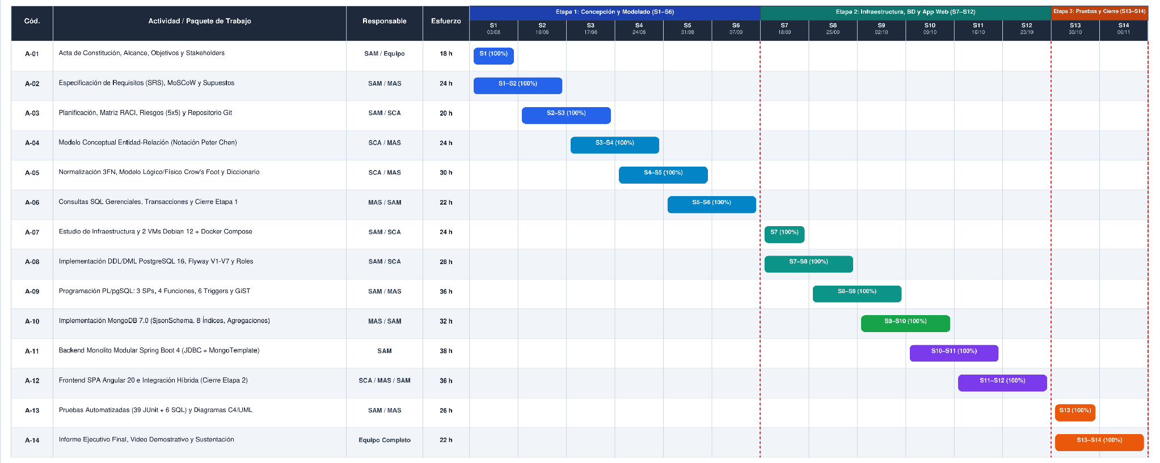
Figura E.1. Diagrama de Gantt y cronograma de ejecución de las 14 semanas del proyecto (380 horas-persona). Fuente: Elaboración propia.

E.2 Stakeholders y Matriz de Responsabilidades RACI
Dominio de Trabajo | Descripción de Actividades | SAM (PM/Back) | MAS (NoSQL/Front) | SCA (RDBMS/ER) | CFD (Sponsor)
1. Gestión del Proyecto | Project Charter, Alcance, SRS, MoSCoW, Supuestos, RACI, Riesgos y Git. | A / R | R / A | R / C | I
2. Modelo de Datos | Modelo E-R Peter Chen, Crow's Foot 3FN, Diccionario de Datos y Reportes SQL. | C / R | A / R | A / R | I
3. Base de Datos Relacional | Instalación PostgreSQL 16, DDL/DML, SPs, Funciones, Triggers, GiST y Roles. | A / R | A / R | C / R | I
4. Base de Datos Documental | Diseño de colecciones MongoDB ($jsonSchema), Justificación NoSQL, CRUD y Agregaciones. | A / R | A / R | C | I
5. Infraestructura | Análisis de SO Debian 12 Bookworm e implementación de las 2 máquinas virtuales. | A / R | C | R | I
6. Aplicación Web | Monolito Spring Boot 4.1.1 + SPA Angular 20 conectada a PostgreSQL y MongoDB. | A / R | R | R | I
7. Pruebas e Integración | Pruebas automatizadas RDBMS, MongoDB e integración extremo a extremo. | A / R | A / R | R | I
8. Consolidación y Cierre | Informe Ejecutivo Final, Diagramas C4, Video Demostrativo y Sustentación. | A / R | R | R | C / I

E.3 Gestión de Riesgos (Matriz Probabilidad × Impacto 5×5)
ID | Riesgo Identificado | P | I | Severidad (P×I) | Estrategia de Mitigación Implementada | Riesgo Residual
R-01 | Participación desigual de algún integrante del equipo. | 3 | 5 | 15 (Alto) | Matriz RACI, seguimiento semanal cada viernes y control de ramas/commits en Git. | 4 (Moderado)
R-02 | Agotamiento de RAM o caída de las 2 VMs Debian 12. | 3 | 4 | 12 (Medio-Alto) | Debian 12 sin GUI (< 512 MB RAM), tuning de PostgreSQL y despliegue con Docker Compose. | 3 (Bajo)
R-03 | Pérdida de código por conflictos de merge en Git. | 3 | 3 | 9 (Medio-Alto) | Ramas por funcionalidad, 23 Pull Requests revisados y migraciones secuenciales Flyway V1–V7. | 2 (Bajo)
R-04 | Complejidad de integración híbrida Spring Boot + 2 BDs. | 3 | 4 | 12 (Medio-Alto) | Aislamiento en paquetes relacional/nosql e inicializador tolerante a fallos MongoDataInitializer. | 3 (Bajo)
R-05 | Desalineación de datos entre PostgreSQL y MongoDB. | 2 | 4 | 8 (Medio-Alto) | Índice único ux_id_reserva, validación previa en PostgreSQL y sincronización de estado_reserva. | 2 (Bajo)
R-06 | Doble reserva por condición de carrera concurrente. | 4 | 4 | 16 (Crítico) | Doble barrera en motor: trigger tg_validar_cruce_horario + EXCLUDE USING gist (no_solapamiento). | 2 (Controlado)
R-07 | Dependencia circular factura-pago o sobrepagos. | 2 | 4 | 8 (Medio-Alto) | SP_REGISTRAR_PAGO crea factura 1:1 si no existe, bloquea sobrepagos y confirma al >= 30%. | 2 (Bajo)
R-08 | Documentos BSON mal formados en MongoDB. | 2 | 3 | 6 (Moderado) | Validación declarativa $jsonSchema en modo strict/error en ambas colecciones. | 2 (Bajo)
R-09 | Consultas de disponibilidad con tiempo > 3 segundos. | 3 | 3 | 9 (Medio-Alto) | Índices compuestos idx_reservas_espacio_fechas y GiST + pool de conexiones HikariCP. | 2 (Bajo)
R-10 | Exposición de credenciales o permisos excesivos en BD. | 2 | 3 | 6 (Moderado) | Variables de entorno (.env), roles app_reservas/reportes_reservas y trigger anti-DELETE. | 2 (Bajo)

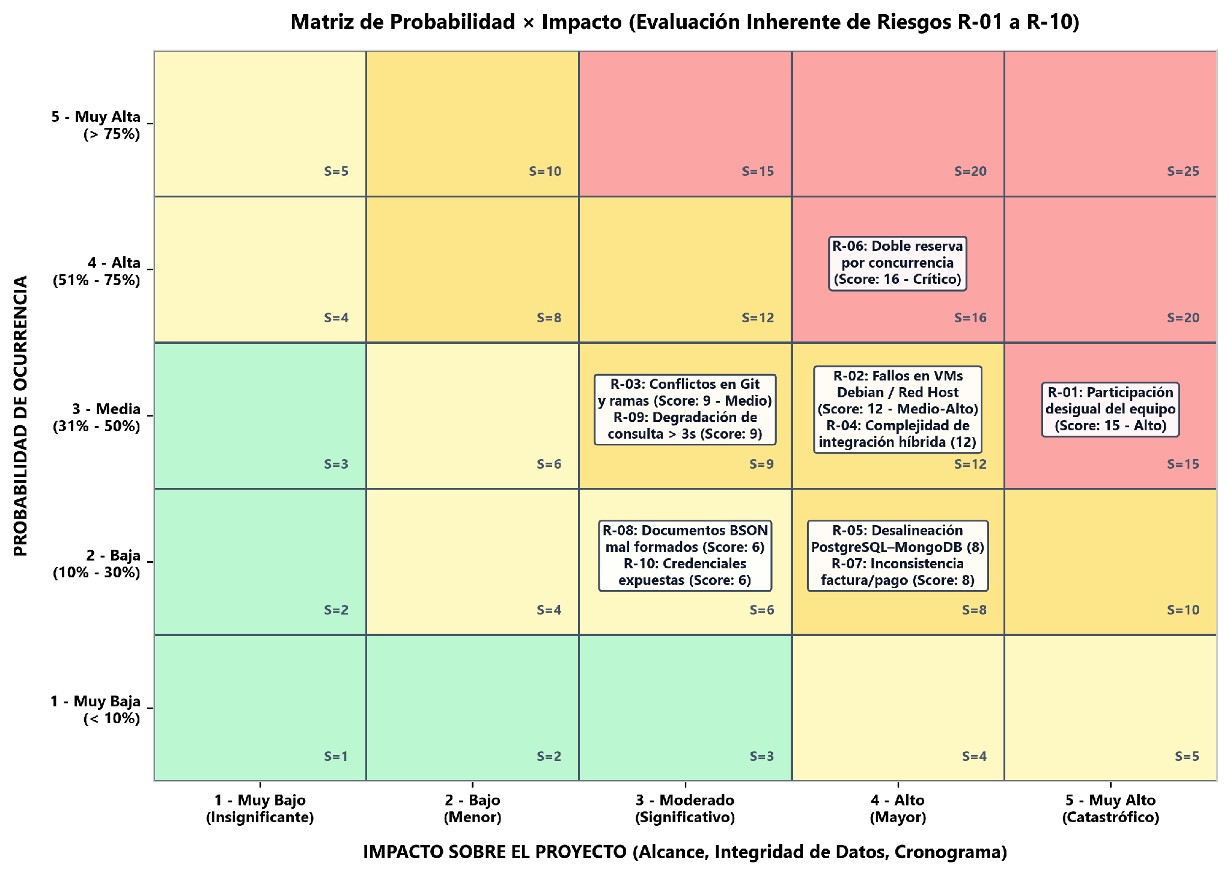
Figura E.2. Mapa de calor de la Matriz de Probabilidad × Impacto (5×5) de los riesgos del proyecto. Fuente: Elaboración propia.

E.4 Priorización MoSCoW y Matriz de Trazabilidad Bidireccional Completa
A continuación se presenta la distribución MoSCoW de los 28 requisitos del sistema junto con la Matriz de Trazabilidad completa que vincula cada requisito (RF-01 a RF-20 y RNF-01 a RNF-08) con los objetivos del proyecto, las tablas/rutinas en PostgreSQL 16 y colecciones en MongoDB 7.0, los componentes de la aplicación web y las pruebas ejecutadas.
Categoría MoSCoW | Prioridad SRS | Total | Requisitos Clasificados | Justificación Técnica y de Negocio
Must have (M) | Alta | 18 (13 RF + 5 RNF) | RF-01, RF-04, RF-05, RF-07, RF-08, RF-10, RF-11, RF-12, RF-13, RF-14, RF-16, RF-19, RF-20; RNF-01, RNF-02, RNF-03, RNF-04, RNF-05 | Núcleo transaccional e infraestructura indispensable: registro de clientes y espacios, validación automática de disponibilidad sin solapamiento (GiST + triggers), creación atómica de reservas, liquidación reactiva de costos, facturación 1:1 y pagos, logística documental en MongoDB, control de acceso y despliegue en 2 VMs Debian 12.
Should have (S) | Media | 9 (6 RF + 3 RNF) | RF-02, RF-03, RF-06, RF-09, RF-15, RF-18; RNF-06, RNF-07, RNF-08 | Funcionalidades complementarias de alto valor operativo: edición/eliminación de clientes y espacios, historial por cliente (vw_historial_cliente), cancelación con sincronización híbrida, consulta de estado de pago, pipelines de agregación en MongoDB, acceso desde navegador web estándar y versionamiento en Git.
Could have (C) | Baja | 1 (1 RF) | RF-17 | Deseable implementado al 100%: colección resenas en MongoDB 7.0 con validación previa de estado 'finalizada' en PostgreSQL y respuesta administrativa.
Won't have (W) | Fuera de alcance | 5 exclusiones | Exclusiones explícitas (Sección 1.2) | Descartados en el horizonte de 14 semanas: pasarela bancaria real, aplicación móvil nativa, módulo de nómina/contabilidad general, notificaciones por correo/SMS y soporte multi-idioma.

ID | Requisito | MoSCoW | Obj. | Tabla / Rutina / Colección | Componente Backend / Frontend | Prueba / Verificación
RF-01 | Registrar clientes (naturales y jurídicas). | Must (Alta) | OE5 | PostgreSQL: tabla clientes (chk_tipo_cliente, unq_clientes_identificacion) | POST /api/clientes/crear (ClienteController) | Pruebas de creación e identificación única
RF-02 | Consultar, editar y eliminar clientes. | Should (Media) | OE5 | PostgreSQL: tabla clientes y FK RESTRICT en reservas | GET/PUT/DELETE /api/clientes/* (ClienteService) | Validación CRUD y protección FK
RF-03 | Consultar historial de reservas por cliente. | Should (Media) | OE3 | PostgreSQL: vista vw_historial_cliente y fn_estado_pago | GET /api/clientes/{id}/historial, Reporte SQL 5 | Consulta de vista analítica por cliente
RF-04 | Registrar espacios asociados a sucursal y tipo. | Must (Alta) | OE1 | PostgreSQL: tablas sucursales, tipos_espacio, espacios | POST /api/espacios/crear (EspacioController) | EspacioControllerTest (creación y catálogos)
RF-05 | Consultar disponibilidad en rango de fecha/hora. | Must (Alta) | OE1 | PostgreSQL: fn_validar_disponibilidad e índice GiST no_solapamiento | GET /api/reservas/disponibilidad (ReservaService) | ReservaControllerTest (< 15 ms)
RF-06 | Editar tarifa y datos de un espacio existente. | Should (Media) | OE2 | PostgreSQL: tabla espacios + trigger trg_actualizar_costo_por_espacio | PUT /api/espacios/{id} (EspacioController) | EspacioControllerTest + recálculo automático
RF-07 | Crear reserva asociando cliente, espacio, horario y empleado. | Must (Alta) | OE1 | PostgreSQL: procedimiento SP_CREAR_RESERVA y tabla reservas | POST /api/reservas/crear (ReservaJdbcRepository) | ReservaControllerTest + Prueba 1 RDBMS
RF-08 | Validar automáticamente ausencia de cruce horario. | Must (Alta) | OE1 | PostgreSQL: trigger tg_validar_cruce_horario, fn_validar_horario y EXCLUDE USING gist | GlobalExceptionHandler (HTTP 409 Conflict) | ReservaControllerTest + Prueba 2 RDBMS
RF-09 | Cancelar o modificar reserva antes de iniciar el evento. | Should (Media) | OE1 | PostgreSQL: SP_CANCELAR_RESERVA + sincronización MongoDB | POST /api/reservas/{id}/cancelar (ReservaService) | ReservaControllerTest + sincronización NoSQL
RF-10 | Registrar y controlar el estado de la reserva. | Must (Alta) | OE3 | PostgreSQL: reservas.estado (chk_estado_reserva: pendiente, confirmada, cancelada, finalizada) | ReservaService y SP_REGISTRAR_PAGO | Transiciones de estado verificadas en tests
RF-11 | Asociar servicios adicionales a una reserva. | Must (Alta) | OE2 | PostgreSQL: servicios_adicionales, reserva_servicios y JSONB en SP_CREAR_RESERVA | POST /api/reservas/crear (arreglo p_servicios_json) | Prueba 3 RDBMS + ReservaControllerTest
RF-12 | Calcular automáticamente el costo total compuesto. | Must (Alta) | OE2 | PostgreSQL: fn_calcular_costo_total y triggers trg_calcular_subtotal, trg_recalcular_costo_reserva | Cálculo transparente en motor PostgreSQL | Prueba 3 RDBMS (horas x tarifa + servicios)
RF-13 | Registrar pagos parciales (anticipo) y saldo. | Must (Alta) | OE3 | PostgreSQL: SP_REGISTRAR_PAGO y tabla pagos (chk_tipo_pago, chk_monto_pago) | POST /api/pagos/registrar (PagoController) | PagoControllerTest + Pruebas 4 y 5 RDBMS
RF-14 | Generar factura 1:1 y confirmar reserva con >= 30%. | Must (Alta) | OE3 | PostgreSQL: tabla facturas (unq_facturas_id_reserva), SP_REGISTRAR_PAGO y tg_evitar_borrado_facturas | POST /api/pagos/registrar (emisión FAC-YYYY-NNNNN) | PagoControllerTest + bloqueo de sobrepago
RF-15 | Consultar el estado de pago de una reserva. | Should (Media) | OE3 | PostgreSQL: función fn_estado_pago(id_reserva) y Reportes SQL 1 y 2 | GET /api/pagos/estado/{idReserva} (PagoService) | PagoControllerTest (Sin Factura/Pendiente/Parcial/Pagado)
RF-16 | Registrar y consultar detalles variables del evento en MongoDB. | Must (Alta) | OE4 | MongoDB 7.0: colección detalles_evento ($jsonSchema strict) e índices ux_id_reserva, ix_espacio_fecha | POST/GET/DELETE /api/nosql/detalles-evento/* (EventoNoSqlService) | EventoNoSqlControllerTest (CRUD y proyección)
RF-17 | Registrar reseñas y calificaciones post-evento. | Could (Baja) | OE4 | MongoDB 7.0: colección resenas ($jsonSchema strict) + validación estado 'finalizada' en PostgreSQL | POST/PATCH/DELETE /api/nosql/resenas/* (EventoNoSqlController) | EventoNoSqlControllerTest (422 si no finalizada)
RF-18 | Generar reportes agregados desde la BD documental. | Should (Media) | OE4 | MongoDB 7.0: 3 pipelines de agregación ($unwind, $group, $lookup, $project, $sort) | GET /api/nosql/reportes/* + Dashboard Angular 20 | EventoNoSqlControllerTest (3 reportes analíticos)
RF-19 | Inicio de sesión diferenciado para clientes y empleados. | Must (Alta) | OE5 | PostgreSQL: tablas clientes y empleados + validación STAFF_ACCESS_KEY | POST /api/empleados/login y selector de rol en Angular 20 | Autenticación de personal y vista cliente verificadas
RF-20 | Restringir funciones administrativas al rol empleado. | Must (Alta) | OE5 | PostgreSQL: roles app_reservas y reportes_reservas (03_Seguridad_Roles_y_Permisos.sql) | Guardas de ruta e interfaz administrativa en Angular 20 + backend | Verificación de permisos por rol y clave staff
RNF-01 | Respuesta en consulta de disponibilidad < 3 segundos. | Must (Alta) | OE1 | PostgreSQL: índice GiST no_solapamiento e idx_reservas_espacio_fechas + HikariCP | GET /api/reservas/disponibilidad | Latencia medida < 15 ms en pruebas de integración
RNF-02 | Atomicidad transaccional (COMMIT / ROLLBACK). | Must (Alta) | OE3 | PostgreSQL: SP_CREAR_RESERVA, SP_REGISTRAR_PAGO y bloques transaccionales en 05_SQL_Reportes | Transacciones @Transactional y llamadas CALL en JDBC | Reversión total ante fallo verificada en pruebas
RNF-03 | Manejo de excepciones ante espacios no disponibles. | Must (Alta) | OE1 | PostgreSQL: bloques EXCEPTION WHEN OTHERS / RAISE EXCEPTION en PL/pgSQL | GlobalExceptionHandler (RFC 7807: HTTP 409 / 422 / 400) | ReservaControllerTest y PagoControllerTest
RNF-04 | Despliegue sobre distribución Linux en entorno virtualizado. | Must (Alta) | OE5 | 2 VMs Debian GNU/Linux 12 (Bookworm) con Docker Compose (PostgreSQL 16 y MongoDB 7.0) | docker-compose.yml, docker-compose-mongo.yml y application.yml | Conectividad inter-VM y healthchecks en verde
RNF-05 | Integridad referencial estricta en el modelo relacional. | Must (Alta) | OE2 | PostgreSQL: 10 tablas en 3FN con FKs explícitas e índices en todas las llaves foráneas | Migraciones Flyway V1 a V7 (01_DDL_Creacion_Tablas) | Rechazo de huérfanos y borrados inválidos
RNF-06 | Uso desde navegador web estándar sin instalación cliente. | Should (Media) | OE5 | SPA Angular 20 servida por HTTP/HTTPS compatible con Chrome, Firefox y Edge | FrontEnd/ (componentes standalone y diseño responsivo) | Pruebas de navegación e integración extremo a extremo
RNF-07 | Código y scripts versionados en Git con commits descriptivos. | Should (Media) | OE5 | Repositorio GitHub con .mailmap, ramas temáticas y migraciones versionadas | Flujo de ramas y 23 Pull Requests fusionados en main | Auditoría de git log y git shortlog
RNF-08 | Interfaz comprensible para usuarios sin perfil técnico. | Should (Media) | OE5 | Flujo guiado de reserva, alertas claras y panel visual en Angular 20 | FrontEnd/src/app (catálogo, reservas, pagos y reseñas) | Validación funcional de experiencia de usuario

E.5 Gestión del Repositorio Git, Estrategia de Ramas y Trazabilidad de Versiones
El código fuente del backend (Spring Boot 4.1.1), el frontend (Angular 20), las migraciones versionadas de Flyway (V1 a V7), los scripts consolidados de PostgreSQL 16 y MongoDB 7.0, los archivos de orquestación Docker Compose y la documentación técnica se gestionaron en el repositorio oficial de GitHub (https://github.com/JUSTSAM3/BasesDeDatos2) bajo un flujo de ramas por funcionalidad (Feature Branch Workflow) con integración mediante Pull Requests hacia la rama principal main (24 Pull Requests revisados y fusionados). Asimismo, se configuró el archivo .mailmap en la raíz del repositorio para normalizar las identidades y correos institucionales de los tres integrantes en las auditorías de historial.
Rama (Branch) | Tipo de Rama | Responsable Principal | Propósito Técnico y Componentes Integrados | Pull Requests Asociados
main | Rama Troncal Principal | Equipo Completo (PM: Samuel Mesa) | Rama estable de producción e integración continua que consolida las versiones verificadas de PostgreSQL, MongoDB, Backend, Frontend y documentación. | Destino de PR #1 a PR #24
Basededatosrelacional | Feature / RDBMS | Samuel Camelo / Samuel Mesa | Diseño del esquema relacional en 3FN (10 tablas), DDL inicial, restricciones de integridad, índices y configuración base de PostgreSQL 16. | PR #9, PR #11
backspreservas / ProcedimietnosfuncionesBack | Feature / PL/pgSQL & Backend | Samuel Mesa / Samuel Camelo | Programación de SP_CREAR_RESERVA, SP_REGISTRAR_PAGO, SP_CANCELAR_RESERVA, las 4 funciones, los 6 triggers, constraint GiST e integración JDBC. | PR #14, PR #15, PR #17
angel / Mongo | Feature / NoSQL MongoDB | Miguel Ángel Alza / Samuel Mesa | Implementación de colecciones detalles_evento y resenas, validadores $jsonSchema strict, 8 índices, 3 pipelines de agregación y endpoints NoSQL. | PR #2, PR #3, PR #4, PR #18, PR #21, PR #22
frontend-home / AjustesFront | Feature / SPA Angular | Samuel Camelo / Miguel Ángel Alza | Construcción de vistas reactivas en Angular 20: catálogo de espacios, formulario de reservas, pasarela de pagos, logística de eventos y dashboard. | PR #5
AccesoStaff | Feature / Seguridad | Samuel Mesa | Inicio de sesión diferenciado para clientes y personal interno (STAFF_ACCESS_KEY) y restricción de módulos administrativos y reportes. | PR #23
refactor / Ajustes / Ajustes_finales | Integración y Calidad | Equipo Completo | Acoplamiento híbrido PostgreSQL-MongoDB, manejo global de errores RFC 7807, suite de 39 pruebas JUnit/MockMvc, Docker Compose y entregables finales. | PR #1, PR #6, PR #8, PR #12, PR #19, PR #20, PR #24

Referencias Bibliográficas
[1] R. Elmasri and S. B. Navathe, Fundamentals of Database Systems, 7th ed. Boston, MA, USA: Pearson, 2016.
[2] P. J. Sadalage and M. Fowler, NoSQL Distilled: A Brief Guide to the Emerging World of Polyglot Persistence. Upper Saddle River, NJ, USA: Addison-Wesley, 2012.
[3] H. Berenson, P. Bernstein, J. Gray, J. Melton, E. O'Neil, and P. O'Neil, "A Critique of ANSI SQL Isolation Levels," in Proc. ACM SIGMOD Int. Conf. Management of Data, San Jose, CA, USA, 1995, pp. 1–10.
[4] M. Kleppmann, Designing Data-Intensive Applications: The Big Ideas Behind Reliable, Scalable, and Maintainable Systems. Sebastopol, CA, USA: O'Reilly Media, 2017.
[5] S. Bradshaw, E. Brazil, and K. Chodorow, MongoDB: The Definitive Guide, 3rd ed. Sebastopol, CA, USA: O'Reilly Media, 2019.
[6] D. R. K. Ports and K. Grittner, "Serializable Snapshot Isolation in PostgreSQL," Proceedings of the VLDB Endowment, vol. 5, no. 12, pp. 1850–1861, Aug. 2012.
[7] Project Management Institute, A Guide to the Project Management Body of Knowledge (PMBOK Guide), 7th ed. Newtown Square, PA, USA: PMI, 2021.
[8] M. J. Cahill, U. Röhm, and A. D. Alanek, "Serializable Isolation for Snapshot Databases," ACM Transactions on Database Systems, vol. 34, no. 4, Art. 20, Dec. 2009.
[9] J. M. Hellerstein, J. F. Naughton, and A. Pfeffer, "Generalized Search Trees for Database Systems," in Proc. 21st Int. Conf. Very Large Data Bases (VLDB), Zurich, Switzerland, 1995, pp. 562–573.
[9] PostgreSQL Global Development Group, "PostgreSQL 16 Official Documentation: SQL Language, Concurrency Control, GiST Indexes, and PL/pgSQL," 2026. [Online]. Available: PostgreSQL: Documentation: 16: PostgreSQL 16.15 Documentation
[10] MongoDB Inc., "Data Modeling and Embedded Data Versus References," MongoDB Official Manual, 2026. [Online]. Available:Modelado de datos en MongoDB - Manual de base de datos - MongoDB Docs
[11] MongoDB Inc., "Schema Validation ($jsonSchema) and Aggregation Operations," MongoDB Official Manual, 2026. [Online]. Available: Validación de esquema - Manual de base de datos - MongoDB Docs
[12] D. Coupal and K. W. Alger, "Building with Patterns: The Polymorphic Pattern," MongoDB Engineering Documentation, 2026. [Online]. Available: https://www.mongodb.com/blog/post/building-with-patterns-the-polymorphic-pattern.
[13] M. Richards and N. Ford, Fundamentals of Software Architecture: An Engineering Approach. Sebastopol, CA, USA: O'Reilly Media, 2020.
[14] M. Nottingham and E. Wilde, "Problem Details for HTTP APIs," IETF RFC 7807 / RFC 9457, Jul. 2023. [Online]. Available: RFC 9457: Problem Details for HTTP APIs | RFC Editor .
[15] E. F. Codd, "A Relational Model of Data for Large Shared Data Banks," Communications of the ACM, vol. 13, no. 6, pp. 377–387, Jun. 1970.
[16] A. Silberschatz, H. F. Korth, and S. Sudarshan, Database System Concepts, 7th ed. New York, NY, USA: McGraw-Hill, 2019.
[17] T. Haerder and A. Reuter, "Principles of Transaction-Oriented Database Recovery," ACM Computing Surveys, vol. 15, no. 4, pp. 287–317, Dec. 1983.
[18] S. Brown, Software Architecture for Developers: Technical Leadership and the Balance with Agility (The C4 Model), vol. 2. Leanpub, 2018. [Online]. Available: Home | C4 model .
[19] I. Sommerville, Software Engineering, 10th ed. Boston, MA, USA: Pearson, 2016.
[20] P. P.-S. Chen, "The Entity-Relationship Model—Toward a Unified View of Data," ACM Transactions on Database Systems, vol. 1, no. 1, pp. 9–36, Mar. 1976.
[21] M. E. Conway, "How Do Committees Invent?," Datamation, vol. 14, no. 4, pp. 28–31, Apr. 1968.
[22] B. Karwin, SQL Antipatterns: Avoiding the Pitfalls of Database Programming. Raleigh, NC, USA: Pragmatic Bookshelf, 2010.
[23] Debian Project, "Debian GNU/Linux 12 (Bookworm) Installation Guide: Section 3.4 Minimum Hardware Requirements," 2026. [Online]. Available: 3.4. Meeting Minimum Hardware Requirements .
[24] Canonical Ltd., "Ubuntu Server Installation System Requirements," Ubuntu Official Documentation, 2026. [Online]. Available: https://ubuntu.com/server/docs/reference/installation/system-requirements/.
[25] Microsoft Corp., "Installation Guidance and Hardware/Memory Requirements for SQL Server on Linux," Microsoft Learn Documentation, 2026. [Online]. Available: Installation Guidance for SQL Server on Linux - SQL Server | Microsoft Learn .
[26] Microsoft Corp., "Editions and Supported Features of SQL Server 2022 (Express Edition Limits)," Microsoft Learn Documentation, 2026. [Online]. Available: Editions and Supported Features of SQL Server 2022 - SQL Server | Microsoft Learn .
[27] MariaDB Foundation, "DECLARE HANDLER Statement and InnoDB Transaction Isolation," MariaDB Server Documentation, 2026. [Online]. Available: DECLARE HANDLER | Server | MariaDB Documentation
[28] B. W. Boehm, "Software Risk Management: Principles and Practices," IEEE Software, vol. 8, no. 1, pp. 32–41, Jan. 1991.
[29] ISO/IEC/IEEE, ISO/IEC/IEEE 29148:2018 Systems and software engineering — Life cycle processes — Requirements engineering. Geneva, Switzerland: ISO, 2018.

